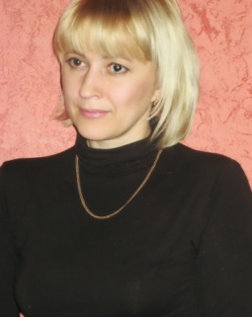

Рогова Любовь Васильевна

Учитель начальных классов МАОУ «Начальная общеобразовательная школа Кувандыкского городского округа Оренбургской области»

Использование опорных схем на уроках в начальных классах как средство формирования познавательных УУД
Человек - это существо, способное к
самообучению. Единственное, в чём нуждается человек извне - это в
инструменте, с помощью которого он
сумеет организовать хаос
информации окружающего мира в
понятную и простую - упорядоченность, гармонию.

В современной педагогике существуют разные ответы на вопрос: Как сделать обучение доступным каждому ребёнку? Как правило, в классе перед учителем сидят двадцать пять разных, не похожих друг на друга, и внешне и внутренне, ребёнка. Каждый их них по-своему будет воспринимать информацию, предназначенную для всех одновременно. Казалось бы «начинка урока» одинаковая, а материал, полученный на уроке, каждый усваивает в разной степени понимания, а для кого-то информация останется совсем недоступной. Современная начальная школа страдает от перегрузки учащихся, причём в качестве основного её источника, обычно указывается перенасыщенность программ и учебников теоретическим материалом. Что делать в таком случае ученику со слабой техникой чтения и кратковременной памятью, а если у него отсутствует мотивация к учению, то совсем не приходиться надеяться на то, что даже 25% информации будет усвоено как теоретически, так и практически. Как такому ученику запомнить сплошной текст правила по русскому языку «Времена глаголов», и тем более оперировать им на практике? Сравним это с тем, что взрослому человеку будет предложено прочесть роман Ф.М.Достоевского «Преступление и наказание» за один вечер и приготовить его подробный пересказ. Прочесть то прочтёт, но вот что делать с полученной информацией? Такое задание наверняка поставит психологический барьер к восприятию произведения.
Механическим запоминанием мы можем добиться того, что ученик выучит правило через несколько дней. Но вот что делать с пониманием того, что далось ему в результате механической зубрёжки, а не стало для него «радостью открытия» на уроке. Может показать, что механическое запоминание совсем не нужно, так как оно неэффективно. Не всегда можно прибегнуть только к осмысленному запоминанию. Очень важно умело сочетать механическое запоминание с осмысленным. Как дети запоминают цвета радуги? Для этого достаточно выучить стихотворение: «Каждый охотник желает знать, где сидит фазан». Другими словами мы осмысленно закодировали информацию, вспомнив стихотворение и соотнеся первые буквы в словах. Каждый ребёнок легко воспроизведёт последовательность цветов радуги - красный, оранжевый, жёлтый, зелёный, голубой, синий, фиолетовый. Словарный слова запоминаются легче, если осмысленно подобрать к ним ассоциативный ряд- песок –берег, так как песок можно увидеть на берегу моря или реки. Дети с радостью включаются в такую работу и становятся, именно они, а не учитель, авторами слов для запоминания. Ведь успешность запоминания прямо зависит от активности ученика и самостоятельности его деятельности. Запоминаемый материал должен быть объектом деятельности школьника. Чем активнее ученик работает с материалом, тем лучше он его запоминает.
Вернёмся к правилу по русскому языку, которое было написано сплошным текстом и требовало умения определять время глагола. Проведем параллель с одним американским экспериментом. Двум группам предлагалось решить одну и ту же задачу. Первой группе задача была дана обычным шрифтом, каким печатают учебники. Второй группе текст задачи был дан узорным шрифтом, не привычным для глаза человека. В результате, во второй группе задача не была решена, так как возникла трудность восприятия информации. Что нельзя было сказать о первой группе, где трудности в восприятии не возникло, а, следовательно, не возникло и трудности в её решении[5]. Вот почему для ребёнка очень важно, в каком виде преподносится ему учебный материал. Детский мир очень предметный, а заучивать чаще всего приходится что-то абстрактное, не всегда понятное. Зачастую просто необходимо перекодировать новую или уже имеющуюся информацию в другой формат, доступный для детского понимания и запоминания. Именно в таком порядке должно проходить усвоение: понять-запомнить.
Одним из способов перекодирования информации доступного младшему школьнику является опорная схема. Она позволяет не только выучить материал, но и осознать его, что необходимо в первую очередь для успешного обучения. Основными инструментами опорной схемы являются знак и слово-опора. Знаком может быть геометрическая фигура, буква, символ. С помощью этих инструментов мы выстраиваем в краткой упрощённой форме материал для запоминания, где прослеживается и алгоритм действия, что необходимо для самостоятельной работы. Это вносит в урок элемент новизны, активизирует детей, заставляет включиться в работу каждого. Почему ребёнку это понятно? В «Философском энциклопедическом словаре» даётся такое определение: знак — «материальный предмет (явление, событие), выступающий в качестве представителя некоторого другого предмета, свойства или отношения и используемый для приобретения, хранения, переработки и передачи сообщений (информации, знаний)» [3]. В словаре С. И. Ожегова знак — «1.пометка, изображение, предмет, которыми отмечается, обозначается что-нибудь; 2. «внешнее обнаружение, признак чего-нибудь»[ 2]. Следуя определениям можно сделать вывод, что опорная схема помогает извлекать информацию работая с текстом, перерабатывать и хранить её. Имея опорную схему под рукой, ребёнок всегда может вернуться к повторению, закрепить усвоение материала. Школьники строят свой ответ, пользуясь схемой, читают её, работают с ней, при этом они оказываются в ситуации успеха.
В Федеральном государственном стандарте начального общего образования второго поколения отмечено, что младшие школьники должны «использовать знаково-символические средства представления информации для решения задач» [1]. Таким образом, использование опорных схем на уроке остаётся актуальной темой в современном образовании.
Одним из пионеров в этой области по праву считается В.Ф.Шаталов. За сорок лет эксперимента Шаталова из самых слабых учеников, специально подобранных, вышли в 57 кандидатов и 11 докторов физико-математических и технических наук [4]. Мне кажется, только этого факта достаточно в пользу использования опорных схем в обучении.
В современных учебниках можно найди материал, приближенный к опорной схеме, но именно работа со слабоуспевающими детьми предполагает упрощение и этой информации до минимума. Приведу несколько примеров опорных схем из опыта своей работы.
Опорная схема-алгоритм «Определение времени глагола»

Материал, который дан в учебнике на полстраницы сплошным текстом, я постаралась сократить до понимания уровня младшего школьника. Схема одновременно является руководством к действию:
1.Чтобы определить время глагола задаем вопрос.
2.Если в вопросе есть суффикс -л-, значит это прошедшее время.
3.Если нет суффикса –л-, нет приставки с-, значит настоящее.
4.Если нет суффикса –л-, но есть приставка , значит это прошедшее время.
После таких рассуждений приходит, и осознание категории времени глагола.
Опорная схема- алгоритм «Перевод величин»
Не каждому школьнику удаётся перевод величин. Дети не понимают, что с увеличением размера мерок, уменьшается их количество, поэтому чтобы перевести м в км, необходимо выполнить деление. Но такая схема, где прямая символизирует меру величины, диктует алгоритм действий.
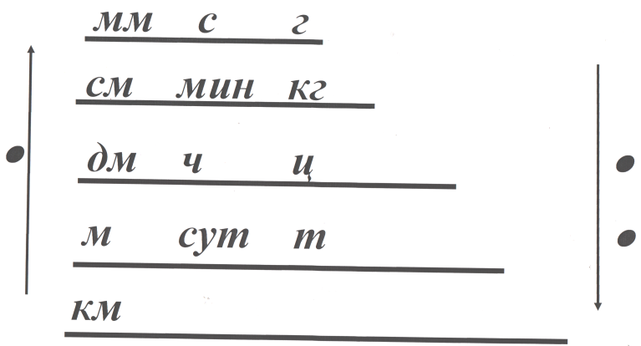
Чтобы узнать, каким действием надо выполнить перевод дм в мм надо :
1.Выяснить, что 1дм=100мм
2.Найти дм.
3.Двигаемся к мм- вверх
4.Делаем вывод о действии- умножение на 100
Таким образом, можно сделать перевод любой величины. Как правило, перевод величин с помощью этой опорной схемы происходит безошибочно.

Опорная схема для решения задач с помощью таблицы.
Один (в, за, на одном) < | Количество | Всего >
( кг) | (ящики)) | (кг)
Геометрические фигуры символизируют наименование чисел в задаче. Видно, что число в первом столбике должно быть меньше и иметь такое же наименование, что и число в третьем столбике. Достаточно несколько уроков работы с такой таблицей, и ребёнок понимает закономерность заполнения таблицы. Он сможет осуществить самоконтроль при решении задачи, что очень важно для успешного её решения.

Опорные схемы для решения уравнений
В каждом классе есть процент детей, которые не могут выучить правила зависимости компонентов различных действий, что потом применять его на практике при решении уравнений. Используя такую опору, легко осознать эту зависимость. Для этого ребёнка надо научить оперировать такими терминами – целое и часть.

+ = | - = | х = | : =

Решим уравнение 37+Х=42
1.Неизвестное число- это часть.
2.Часть находится действием вычитания.
3.Вывод: чтобы найти неизвестное число надо из 42-37 (или- чтобы найти слагаемое, надо из суммы вычесть известное слагаемое.)
Решение уравнения с опорой на схему делает работу на уроке для отстающего ученика более продуктивной и осознанной.
Опорная схема «Как найти словосочетание»
1.Найди П и С
2. В.ч.= словосочетаний
3.П В.ч. (прил.)
4.С В.ч.(сущ., нареч.)
5.В.ч. В.ч.
6.Проверь: каждый В.ч. должен быть в правом столбике только один раз!

Приведу пример рассуждений по такой схеме.
1.Найду подлежащее (П) и сказуемое (С), выписывать их не буду- это не словосочетание.
2.Сосчитаю второстепенные члены (В.ч). Сколько В.ч., столько надо найти словосочетаний.
3.Чтобы найти словосочетание, зададим сначала вопрос от П к В.ч.(прилагательному).
4. Зададим вопрос от С к В.ч.(сущ, наречие.)
5. Зададим вопрос от В.ч к В.ч.
6. Проверю –все ли я выписал словосочетания.
Главная задача учителя научить ребёнка из большого потока информации выделять нужную, главную, делая это осознанно, превращая её в продукт своей деятельности. И то, каким инструментом познания будет пользоваться ученик, будет зависеть, насколько успешна его дорога в мир школьных наук.

Литература
1.М-во образования и науки Рос. Федерации Федеральный государственный образовательный стандарт начального общего образования. — М: Просвещение. — 2010.
2.Ожегов С. И. Словарь русского языка: Ок. 53 000 слов/ Под общ. ред. проф.Л. И. Скворцова. — 24-е изд., испр.. — М.: Оникс, Мир и Образование, 2007. — 1200 с.
3.Философский энциклопедический словарь / Гл. редакция:Л. Ф. Ильичёв, П. Н. Федосеев, С. М. Ковалёв, В. Г. Панов.- М.: Советская энциклопедия, 1983. — 840 с.
4. Шаталов В. Ф. Учить всех, учить каждого/В. Ф. Шаталов.- М.:Педагогика, 1989. — 560 с.
5. http://mel.fm/2016/03/11/learning_aid

